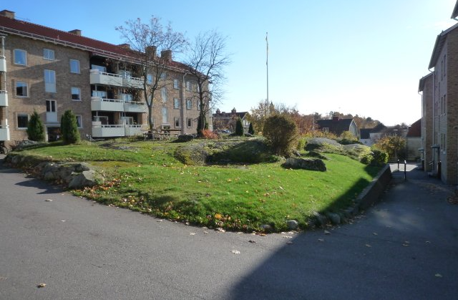
2019-06-27
Vi på Skogåsen
www.skogasen.se

Blomvattning. Sedan gårdsdagen i maj har vi vid varje entréport en fin blomsteruppsättning i en blomkruka. På sommaren behöver de vattnas – varje trappuppgång ansvarar för sin kruka.
Bilinbrott. En medlem med parkering på parkeringsytan mot Jakobsbergsgatan har haft inbrott i sin bil genom sönderslagning av två bilrutor! Var extra observant och rapportera om du ser något misstänkt! Brf Skogåsen har varit relativt förskonat från inbrott av olika slag. Vårt nya låssystem har införts i förebyggande syfte för att få ett säkert skalskydd till våra lägenheter och gemensamma utrymmen. Cykel- och bilparkeringar utomhus är det inte lätt att skydda, utan vi måste hjälpas åt att ha uppsikt över vårt område.
Ekonomin. Fortsatt god ekonomi och det ser ut som om våra insatser med optimering av värmecentralens utrustning ger förväntad effekt. Vi fortsätter dock att ha kontroll på denna kostnad för föreningen.
Kräftfest. Vi återkommer i början av augusti med information om den sedvanliga kräftfesten på innergården.
Hemsidan. Du vet väl om att på hemsidan finns årsredovisningar, gamla nr av Vi på skogåsen, bokning av gästrummet mm – gå gärna in och titta om du inte gjort det tidigare: www.skogasen.se
Nästa styrelsemöte. Om du vill att styrelsen ska behandla någon speciell fråga lägg en lapp i brevlådan i föreningsrummet alternativt skicka ett mail till någon i styrelsen. Nästa styrelsemöte sker den 24 september.
Sommarhälsningar från
Styrelsen för Brf Skogåsen i Västerås

